A.PHẦN THỨ NHẤT: MỞ ĐẦU

I.LÍ DO CHỌN CHUYÊN ĐỀ

-Sách giáo khoa Tin học 12 hiện hành giới thiệu về cơ sở dữ liệu trong đó toàn bộ được minh họa bằng Hệ quản trị cơ sở dữ liệu Access. Tuy nhiên, do thời lượng giảng dạy, nội dung sách giáo khoa Tin học 12 bị giới hạn nên việc giới thiệu về phần mềm này còn khá sơ lược, chưa cung cấp đầy đủ các tính năng đáp ứng cho nhu cầu sử dụng của học sinh.
-Với chuyên đề “Thiết kế mẫu hỏi ”, tôi mong muốn giới thiệu rộng hơn cho các em nắm được các chức năng của hệ quản trị cơ sở dữ liệu Access trong thiết kế mẫu hỏi, để sau khi học xong các em có thể tự mình thiết lập mẫu hỏi phục vụ cho việc học tập của mình.
II.MỤC ĐÍCH NGHIÊN CỨU:
Nghiên cứu hướng dẫn học sinh khối 12 thiết lập mẫu hỏi để khai thác CSDL.
Làm thế nào sau tiết dạy, học sinh nắm chắc thao tác tạo mẫu hỏi để khai thác CSDL phục vụ cho công việc học tập của mình.

B. PHẦN THỨ HAI: NỘI DUNG
I.GIỚI THIỆU VỀ MẪU HỎI:
- Mẫu hỏi được xem là một công cụ xử lí CSDL và kết xuất thông tin từ các bảng của CSDL hiệu quả và trực quan nhất. Nó là một trong những đối tượng chính của hệ quản trị CSDL Access. Chúng ta sử dụng mẫu hỏi để xem, thay đổi, trích lọc, phân tích – tổng hợp,… thông tin từ các bảng dữ liệu. Cụ thể như: chọn các trường để hiển thị, chọn ra các bản ghi thỏa mãn điều kiện cho trước, tính toán- cập nhật giá trị cho các trường, sắp xếp các bản ghi, tổng hợp – thống kê – hiển thị thông tin từ nhiều bảng khác nhau theo một tiêu chí/mẫu nào đó…
- Mẫu hỏi còn được sử dụng làm nguồn dữ liệu cho biểu mẫu và báo cáo.
- Bản chất của mẫu hỏi là câu lệnh SQL (Structured Queries Language-Ngôn ngữ truy vấn dữ liệu có cấu trúc). Câu lệnh này được sử dụng trên hầu hết các hệ quản trị CSDL hiện nay. Trong MS Access ta dễ dàng có được/ xem được câu lệnh SQL tương ứng với mẫu hỏi nào đó.
- Trong mẫu hỏi cũng như câu lệnh SQL ta có thể sử dụng tên trường, các kí hiệu phép toán số học, so sánh, lôgíc và các hàm (Sum, Min, Max, Avg…)
- Trong thực tế có một số mẫu hỏi: Select, Update, Append, Delete, Crosstab, Make-Table. Trong đó Select là loại mẫu hỏi thông dụng nhất, nó nhận dữ liệu từ một hoặc nhiều bảng khác nhau trong CSDL, rồi hiện thị kết quả lên một trang dữ liệu để người dùng xem hoặc thực hiện một số thao tác cập nhật và chỉnh sửa nào đó, mọi sự chỉnh sửa này được ghi lại trên cơ sở dữ liệu. Các mẫu hỏi Update, Append, Delete, Make-Table được gọi chung là mẫu hỏi Action (hành động), đó là mẫu hỏi mà có thể là thay đổi các bản ghi trong CSDL. Mẫu hỏi Delete dùng để xóa các bản ghi. Mẫu hỏi Append dùng để thêm bản ghi vào cuối một bảng nào đó, Mẫu hỏi Update dùng để tính toán giá trị cho các trường. Mẫu hỏi Make-Table dùng để lưu kết quả tức thời vào một bảng để có thể sử dụng sau này.
- Mẫu hỏi Crosstab là các mẫu hỏi có thể trả về trên bảng kết quả các số liệu tính toán – tổng hợp- thống kê từ một hoặc nhiều bảng khác nhau trong CSDL. Các dạng mẫu hỏi khác kể cả dạng Select và Total khó có thể thực hiện được các thao tác tổng hợp dữ liệu mà các mẫu hỏi Crosstab dễ dàng làm được.
- Mẫu hỏi có tham số: Là các mẫu hỏi mà khi thực hiện (Run/Open) nó hiển thị một hộp thoại yêu cầu ta nhập vào giá trị, giá trị được sử dụng làm điều kiện lọc bản ghi mà nó sẽ trả về cho người dùng, hoặc được chèn vào một trường nào đó trong CSDL.
- Tất cả các mẫu hỏi trong Access đều có thể trở thành mẫu hỏi có tham số hay nói ngược lại ta có thể đưa tham số vào bất kì loại mẫu hỏi nào.

II.MỘT SỐ LƯU Ý KHI LÀM VIỆC VỚI MẪU HỎI
1. Mẫu hỏi dạng Select:
VD khi làm bài thực hành với CSDL Hocsinh.mdb gồm các bảng : Bảng HOC_SINH, Bảng_LOP, Bảng_MONHOC, Bảng_ DiemMH. Ta có thể nhìn thấy danh sách các trường của mỗi bảng trong của sổ quan hệ sau đây:
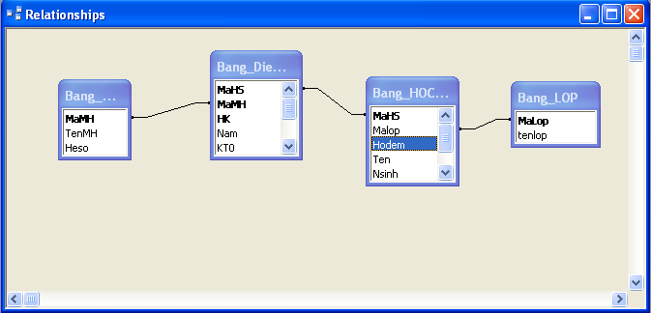

- Có 2 cách tạo mẫu hỏi
Cách 1: Sử dụng Thuật sĩ để tạo:
*Thao tác thực hiện
+Bước 1: Trên của sổ CSDL chọn Queries
+Bước 2: Chọn Create query by using wizard→ nút (Design) trên thanh công cụ
+Bước 3: Chọn các bảng liên quan đến mẫu hỏi, khi đó các trường của bảng được chọn sẽ hiển thị trong list box Available Fields.
+Bước 4: Lần lượt chuyển các trường liên quan để mẫu hỏi sang ô Selected Fields → Next để tiếp tục:
+Bước 5: Kích chọn Option “Detail (shows every…) để hiển thị kết quả → Next để tiếp tục.
+Bước 6: Nhập tên cần đặt cho mẫu hỏi
Chú ý: Ở đây có hai lựa chọn để chọn:
1.Open query to view information: Xem kết quả mẫu hỏi.
2.Modify the query design: Xem và thay đổi thiết kế mẫu hỏi.
+Bước 7: Chọn Finish để kết thúc.
Cách 2: Sử sụng Design view để tạo mẫu hỏi.
*Thao tác thực hiện:
+Bước 1: Trên của sổ CSDL chọn Queries
+Bước 2: Chọn Create query in Design view→ nút (Design) trên thanh công cụ.
+Bước 3: Chọn các bảng liên quan đến mẫu hỏi từ hợp thoại Show Table vào vùng thiết kế mẫu hỏi.
*Chú ý:
-Để xóa một bảng từ của sổ thiết kế, ta chỉ cần kích chuột vào đó và nhấn phím Delete.
-Ta cũng có thể dùng chuột để rê một trường từ một bảng ở phần trên của cửa sổ thiết kế mẫu hỏi đặt vào bất kì cột nào ở phần bên dưới của cửa sổ này khi đó sẽ tự động đẩy trường đang tồn tại về cột bên phải.
-Để xóa một trường đã đưa vào cửa sổ thiết kế chỉ cần chọn và nhấn phím Delete và Enter.
-Để kết quả truy vấn được hiển thị theo dạng được sắp xếp (tăng dần, giảm dần) theo một trường nào đó thì tại dòng Sort của nó ta chọn từ khóa thích hợp.
+Bước 4: Khi hoàn thành thiết kế mẫu hỏi thực hiện lưu mẫu hỏi → đặt tên cho mẫu hỏi
+ Bước 5: Nháy vào nút Run ( ) trên thanh công cụ của màn hình làm việc của Access để chạy kết quả thực hiện mẫu hỏi.
*Chú ý:
- Khi đang ở cửa số thiết kế mẫu hỏi (Design view) ta có thể chuyển nhanh sang cửa sổ Datasheet bằng cách nháy vào nút (nút View) trên thanh công cụ để mở một menu sổ xuống, sau đó chọn mục Datasheet trên menu này. Ta có thể thực hiện tương tự như trên để chuyển từ cửa sổ Datasheet View sang của sổ Design View và SQL View.
- Để thay đổi thiết kế của mẫu hỏi nào ta chọn mẫu hỏi đó → Design trên thanh công cụ của cửa sổ CSDL. Khi đó cửa sổ thiết kế xuất hiện ta thực hiện các thay đổi cần thiết, sau đó lưu lại và chạy thử.
*Các mẫu hỏi có sử dụng điều kiện lọc:
VD:
a.Tạo một mẫu hỏi để lấy ra danh sách học sinh của lớp 10 gồm các cột MALOP, MASO, HODEM, TEN, GIOITINH.
Tạo mẫu hỏi như sau để đáp ứng yêu cầu đề bài:

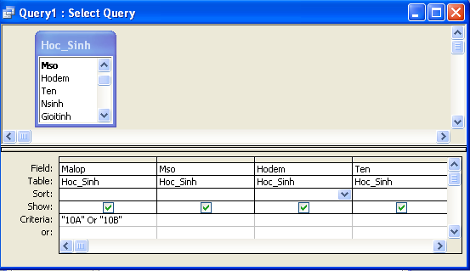
*Chú ý: Tại cột của trường MALOP ta cũng có thể gõ như sau: ([Malop] = “10A” OR [Malop] = “10B”).
*Giải thích:
-Ta chỉ cần dựa vào bảng Hoc_sinh là có thể lấy ra đủ các trường mà mẫu hỏi yêu cầu. Do đó chỉ cần đưa một bảng này vào cửa sổ thiết kế mẫu hỏi.
-Mẫu hỏi chỉ lấy ra danh sách các học sinh lớp 10 nên ta phải đặt điều kiện lọc tại trường Malop (mã lớp) ta đã biết trước trong CSDL có hai lớp 10 là 10A và 10B nên ta có thể đặt điều kiện trực tiếp như trên.
b. Tạo một mẫu hỏi để lấy ra danh sách học sinh của lớp 10 gồm các cột MALOP, MASO, HODEM, TEN, GIOITINH, Tuổi hiện tại của học sinh.
Tạo mẫu hỏi như sau để đáp ứng yêu cầu đề bài:
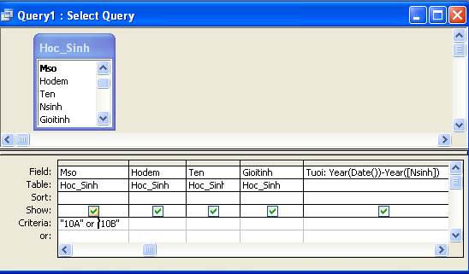
*Giải thích:
-Vì trong CSDL (Bảng Hoc_sinh) không có trường Tuổi nên để biết tuổi của một học sinh nào đó ta lấy năm hiện tại (Year(Date()) trừ cho năm sinh (Year(NSinh)) của học sinh đó.
-Để hiển thị trường Tuổi trong kết quả thực hiện mẫu hỏi ta phải đưa thêm vào cửa sổ thiết kế mẫu hỏi một cột mới. Cột này có tiêu đề là Tuoi và nhận giá trị từ biểu thức trường Year(date()) – Year([Nsinh]).
Trên đây là cách chung nhất để đưa thêm một cột vào kết quả thực hiện mẫu hỏi, trong trường hợp cột này không có trong các bảng của CSDL. Dạng tổng quát là: <Tiêu đề>: <Biểu thức>. Trong trường hợp này ta vẫn có thể dùng dòng Criteria để đặt điều kiện lọc cho nó.
Ta cũng có thể áp dụng cách này để tính toán giá trị cho các trường trong bảng. Nhưng nên nhớ rằng nó chỉ có tác dụng hiển thị không có tác dụng cập nhật dữ liệu cho trường. Để cập nhật dữ liệu cho các trường ta phải sử dụng các mẫu hỏi Update.
-Hàm Date(): Cho biết ngày – tháng- năm hiện tại.
-Hàm Year(<ngày –tháng –năm) trả về giá trị “năm” trong <ngày – tháng – năm>. Cùng với hàm Year, Access còn cung cấp thêm các hàm Month và Day để ta có thể lấy ra “tháng” và “ngày” trong <ngày-tháng-năm>.

*Mẫu hỏi có tham số:
Các mẫu hỏi ở các VD ở trên sử dụng điều kiện lọc cứng, tức là: điều kiện lọc được đưa trực tiếp vào mẫu hỏi trong khi thiết kế nó. Cách này kém linh động, vì mỗi khi cần thay đổi điều kiện lọc ta phải thay đổi lại thiết kế của mẫu hỏi. Access cho phép tạo ra các mẫu hỏi linh hoạt hơn, được gọi là mẫu hỏi có tham số. Với mẫu hỏi loại này ta sẽ nhập giá trị lọc (của điều kiện lọc) khi thực hiện mẫu hỏi.
VD: Tạo mẫu hỏi để lấy ra các thông tin (HoDem, Ten, Ngaysinh, Gioitinh) liên quan đến một học sinh nào đó. Tên của học sinh cần xem thông tin được nhập vào mỗi khi thực hiện mẫu hỏi.
*Mẫu hỏi trong trường hợp này như sau:
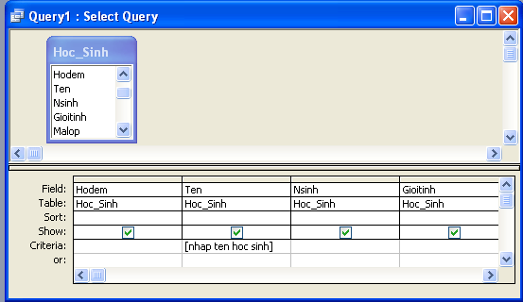
*Giải thích:
-Theo yêu cầu của mẫu hỏi ta phải đưa các trường Hodem, Ten, Ngaysinh, Gioitinh của Bảng Hoc_sinh vào mẫu hỏi.
-Tham số điều kiện lọc được đặt tại dòng Criteria của trường Ten. Tham số phải được đặt trong cặp dấu ngoặc vuông ([]) và không được trùng với tên trường của nó (nếu trùng tham số sẽ không có tác dụng).
-Với tham số điều kiện được đặt như trên thì khi chạy mẫu hỏi màn hình sẽ xuất hiện hộp thoại để ta nhập giá trị cho tham số [Nhập tên học sinh] (xem hình dưới)
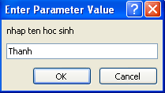
-Nếu ta nhập vào xâu chữ Thanh thì kết quả mẫu hỏi chỉ hiển thị các học sinh có tên là Thanh.
-Rõ ràng, với việc sử dụng tham số trong mẫu hỏi này ta có thể nhận được thông tin của bất kì học sinh nào, chỉ cần nhập tên của học sinh đó khi thực hiện mẫu hỏi.
-Ta có thể đặt tham số tại bất kì trường nào trong mẫu hỏi và cũng có thể cho một cột biểu thức tự tạo nào đó.
2.Làm việc với các mẫu hỏi: Update, Delete, Make-Table, Crosstab:
a.Mẫu hỏi dạng UPDATE:
-Thao tác thực hiện để thiết kế mẫu hỏi dạng Update
VD: Thiết kế mẫu hỏi dạng Update để tính điểm trung bình của từng môn học dựa vào các cột KT0, KT15, KT45, DThi, và rồi điền vào trường DTB.
+Bước 1: Chuyển cửa sổ thiết kế mẫu hỏi sang dạng của sổ thiết kế mẫu hỏi dạng Update bằng cách chọn lệnh Update query trong mục query trên menu hệ thống.
Bước 2: Sau đó thiết kế mẫu hỏi như hình dưới
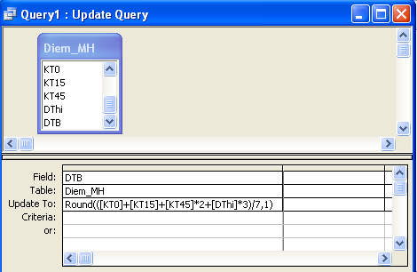
+Bước 3: Thực hiện mẫu hỏi để tính điểm và ghi dữ liệu vào các trường đã chỉ định. Khi đó hộp thoại khẳng định cập nhật xuất hiện chọn Yes để chấp nhận cập nhật, No không chấp nhận cập nhật.
Chú ý: -Muốn xem kết quả thực hiện của mẫu hỏi này ta phải mở lại bảng Diem_MH để xem.
-Ta cũng có thể đặt điều kiện tính và cập nhật dữ liệu khi thực hiện các dạng mẫu hỏi Update.

bMẫu hỏi dạng DELETE
-Thao tác thực hiện để thiết kế mẫu hỏi dạng Delete
VD: Thiết kế một mẫu hỏi để xóa các học sinh lớp 12 có tuổi nhỏ hơn 18 (sinh sau năm 1991)
+Bước 1: Chuyển cửa sổ thiết kế mẫu hỏi sang dạng của sổ thiết kế mẫu hỏi dạng Delete bằng cách chọn lệnh Delete query trong mục query trên menu hệ thống.
+Bước 2: Sau đó thiết kế mẫu hỏi như hình dưới
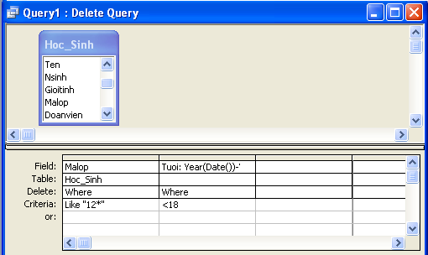

+Bước 3: Thực hiện mẫu hỏi để xóa các bản ghi thỏa mãn điều kiện chỉ ra.
Khi đó nhận được thông báo khẳng định có xóa các bản ghi cần xóa hay không. Nếu chọn Yes bản ghi sẽ bị xóa, không xóa chọn No.
*Chú ý: Nếu muốn xóa tất cả các bản ghi trong một bảng đã chọn thì ta không cần chỉ ra bất cứ điều kiện nào.

c.Mẫu hỏi dạng MAKE-TABLE:
-Thao tác thực hiện để thiết kế mẫu hỏi dạng Make-Table:
VD Tạo một mẫu hỏi để khi thực hiện nó sẽ tạo ra một bảng mới, bảng này lấy cấu trúc và bản ghi Bảng Diem_MH. Nhưng chỉ lấy các bản ghi có giá trị ở trường DTB >=7.
*Dùng thuật sĩ
+Bước 1: Tạo một mẫu hỏi dạng select như sau:

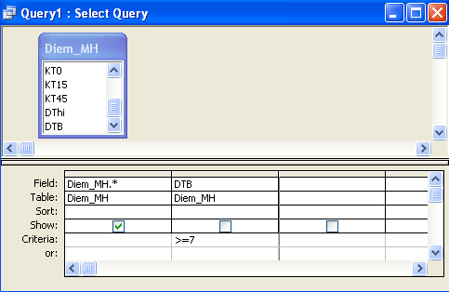

+Bước 2: Chuyển sang dạng mẫu hỏi Make_Table bằng cách Chọn lệnh Make-Table Query trong mục query trên menu hệ thống. Khi đó xuất hiện hộp thoại yêu cầu ta đặt tên cho bảng dữ liệu mới và chỉ ra CSDL của bảng này (Xem hình dưới)
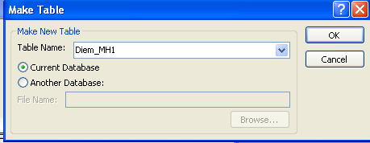
*Chú ý:
-Ta có thể chỉ định một bảng đang tồn tại để nhận kết quả của mẫu hỏi Make_Table. Khi đó ta kích vào nút mũi tên xuống tại ô Table Name để kích chọn một bảng nào đó.
- Nếu muốn bảng được tạo trong trường hợp này được lưu ở CSDL khác thì ta chọn option Another Database. Khi đó ta phải nhập tên tập tin CSDL đó vào hộp File Name, hoặc kích vào nút Browse để tìm tập tin CSDL đó.
+Bước 3: Thực hiện mẫu hỏi Make- Table vừa tạo.
+Bước 4: Lưu và đặt tên cho mẫu hỏi, đóng cửa sổ thiết kế mẫu hỏi.
*Chú ý: ta có thể tạo ra một bảng mới từ các trường ở bảng khác nhau của một CSDL đang mở, tất cả đều phụ thuộc vào mẫu hỏi mà ta vừa tạo ra.

d.Mẫu hỏi dạng Select có Total:
- Để thiết kế mẫu hỏi dạng Selected có Total thì trước hết ta phải chuyển cửa sổ thiết kế mẫu hỏi sang dạng này bằng cách, kích chuột vào biểu tượng Total trên thanh công cụ hoặc chọn lệnh Totals từ mục View trên menu hệ thống. Khi đó cửa sổ thiết kế mẫu hỏi xuất hiện thêm dòng Total.
- Ta cũng có thể thực hiện lại như trên để chuyển về lại cửa sổ thiết kế mẫu hỏi dạng Select không có Total.

e.Mẫu hỏi dạng CROSSTAB:
-Thao tác thực hiện để thiết kế mẫu hỏi dạng Crosstab:
VD: Tạo mẫu hỏi dạng Crosstab để được bảng thống kê số học sinh Nam/Nữ theo từng lớp, ngoài ra nó cũng cho biết tổng số học sinh Nam/Nữ trong tất cả các lớp.
+Bước 1: Trên cửa sổ CSDL, chọn Queries sau đó kích vào biểu tượng trên thanh công cụ. Khi đó hộp thoại New Query xuất hiện → Crosstab Query Wizard → Ok trên hộp thoại này để tiếp tục
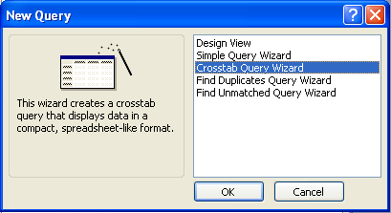
+Bước 2: Khi đó ta nhận được hộp thoại Crosstab Query Wizard như hình sau. Kích chọn tên bảng liên quan đến mẫu hỏi → Nháy vào nút Next để tiếp tục.
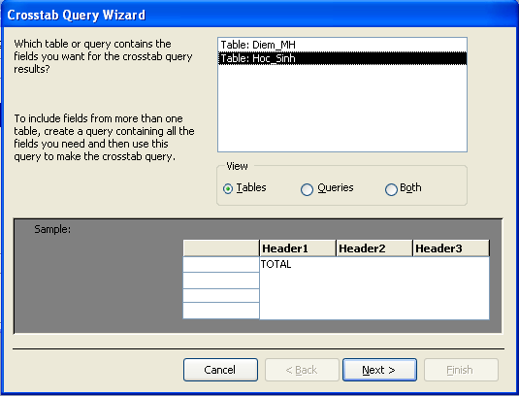
Khi đó nhận được hộp thoại như hình sau:
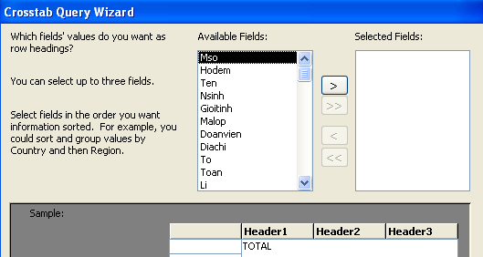

+Bước 3: Chọn trường làm tiêu đề dòng cho bảng thống kê và rồi kích chuột vào nút để chuyển đã chọn sang hộp list box Selected Fields. Khi đó ta nhận được hộp thoại Wizrad mới như hình sau:
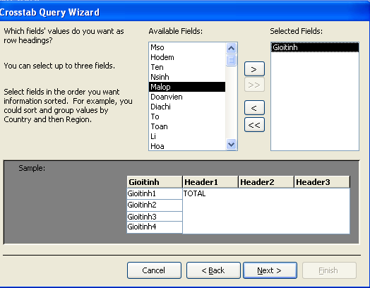
+Bước 4: Kích chuột vào một trường trong list box để làm tiêu đề cột cho bảng thống kê rồi quan sát xem đã đúng với ý đồ thiết kế chưa. Kế tiếp, kích vào nút Next để tiếp tục:

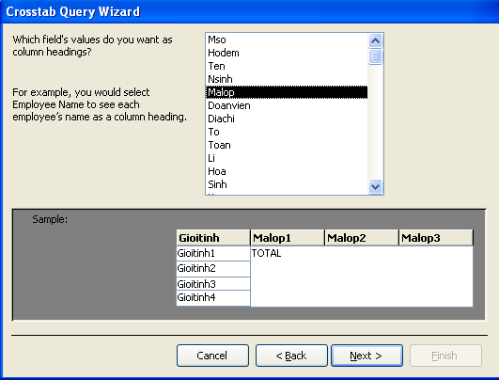
Khi đó ta nhận được hộp thoại như hình sau:
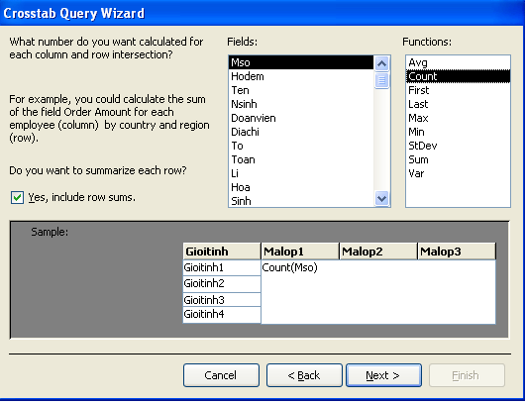
+Bước 5: Thực hiện hai thao tác sau:
a.Chọn một trường để dựa vào nó để tổng hợp số liệu ghi vào mỗi dòng trong bảng thống kê dữ liệu: (Maso)
b. Chọn phép tổng hợp số liệu trên trường này, kết quả có được sẽ là Value của bảng thống kê. Ở VD này ta cần số học sinh là Nam và số học sinh Nữ trong một lớp chọn hàm Count. Sau đó nháy vào Next để tiếp tục.
+Bước 6: Khi đó hộp thoại Wizard xuất hiện yêu cầu ta nhập tên cho mẫu hỏi, sau khi nhập tên cần đặt cho mẫu hỏi, Chọn một trong hai tùy chọn “ View the query” hoặc “Modify the design”, kích vào Finsh để kết thúc. Khi đó ta có thể nhận được kết quả thực hiện mẫu hỏi hoặc nhận được cửa sổ thiết kế của mẫu hỏi.
Chú ý: Cửa sổ thiết kế mẫu hỏi vừa tạo như sau:

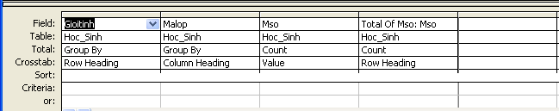

Chú ý dòng Total và dòng Crosstab ở cửa sổ thiết kế mẫu hỏi ở trên: Trường Gioitinh được chọn để gộp nhóm và Row Heading (tiêu đề dòng) cho bàng thống kê. Trường Malop được chọn để gộp nhóm và là Column Heading (Tiêu đề cột) cho bảng thống kê. Trường Maso được chọn để đếm (theo Gioitinh và Malop) lấy kết quả cho Value và nó cũng được chọn để để đếm (Theo gioitinh) lấy kết quả cho Row Heading.
*Người dùng tự thiết kế:
Các bước thực hiện:
+Bước 1: Xây dựng một mẫu hỏi dạng Select với đầy đủ các trường liên quan đến yêu cầu thiết kế.
+Bước 2: Chuyển cửa sổ thiết kế mẫu hỏi dạng Select sang dạng Crosstab
+Bước 3:Thiết lập thuộc tính Total và Crosstab sao cho phù hợp với bảng tổng hợp dữ liệu của đề bài.
*Chú ý: Ta vẫn có thể đặt điều kiện lọc và tham số điều kiện lọc trên tất cả các mẫu hỏi mà Access cung cấp.
III. KẾT LUẬN

Chuyên đề trên được ứng dụng vào thực tế giảng dạy và qua việc tự học của mình. Tôi thấy mỗi giáo viên phải nỗ lực hết mình, có tâm huyết với nghề, tìm tòi hướng dẫn học sinh tự tìm hiểu thêm những kiến thức ngoài sách giáo khoa. Có như vậy chất lượng dạy và học mới được cải thiện.
Trong phạm vi của chuyên đề và thực tế giảng dạy, học tập chắc chắn không tránh khỏi những thiếu xót, hạn chế. Tôi xin được tiếp thu ý kiến đóng góp của quý thầy cô và bạn đọc. Tôi xin chân thành cảm ơn sự tham gia, đóng góp ý kiến của các thầy cô trong trường.
Tôi xin chân thành cảm ơn!

Ngày 30 tháng 11 năm 2011
Người viết chuyên đê

Trần Thị Nên

